第十章 專案進度的管理自動化

要開發一套完整的ERP系統是一個很大的工程，要想如期完工，牽扯到很多的人、事、時的因素。如果用人工管理，很明顯一定是很沒效率且錯誤百出，除了累死專案經理，實在沒有其他的優點。

要想讓開發ERP的工作能順利進行，就必須有一套系統化的管理程式。這套工具至少應該包括以下兩個主題
1 專案進度控管(含 WBS 及 Issue Tracking)
2 協同工作系統

一、首先，我們先來談談專案管理(Project Management)，筆者早期參與的ERP相關專案，規格都不是很大，頂多百來支程式，所以不覺得專案管理有什麼太大的用處(事實上是不懂、無知)，往往只是很隨意的訂立一些工作進度後，就開始寫程式。
直到後來有機會參與某筆電代工大廠的現場製造建置專案，在這個長達9個月的專案執行過程中，親身體會專案管理的成效及重要性，自此我就成了專案管理的信徒。

完整的專案管理是一個很龐大的課題，簡單說明大致的範圍
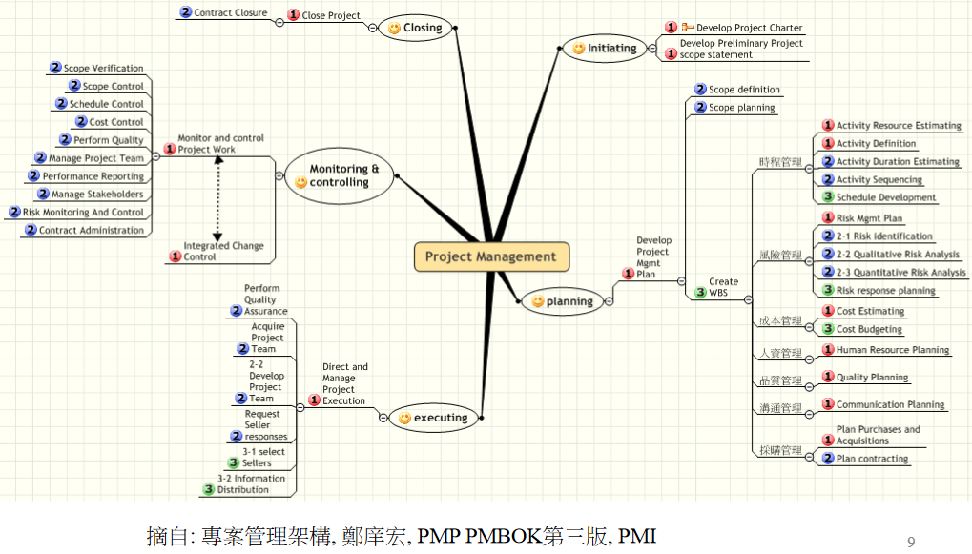

PMBOK內詳細說明專案管理所依循的五大程序群組 (Process Groups) 和九大知識體系領域 ( Knowledge Areas)各定義。
其中
五大專案管理程序群組為：
起始程序 (Initiating Processes) – 授權開始一個專案或進入專案的下一個階段。
規劃程序 (Planning Processes) – 定義及琢磨目的並選擇最佳行動做法以達到專案的所要滿足的目的。
執行程序 (Executing Processes) – 協調人員及其它資源來實行專案計劃 (project plan)。
控制程序 (Controlling Processes) – 由定期監督及量測專案進度來鑑別與專案計劃的差異，必要時採取矯正行動，以確保達成專案目的。
結案程序 (Closing Processes) – 正式化一個專案或其階段的接受，使其有條理地結束。
這五大程序群組不僅適用於一整個專案，且適用於一個專案中的每一個階段。
起始程序
計劃程序
執行程序
控制程序
結案程序
九大專案管理知識體系領域為：
專案整合管理 (Project Integration Management) –
確保專案中不同的要素相互協調配合，含專案計劃書發展 (Project Plan Development)、
專案計劃執行 (Project Plan Execution)、及整體變更控制 (Overall Change Control)。
專案範疇管理 (Project Scope Management) – 確保專案包含所有及僅含有所需的工作項目以成功達成專案目的，含起始 (Initiation)、範疇規劃 (Scope Planning)、範疇定義 (Scope Definition)、範疇確認 (Scope Verification)、及範疇變更控制 (Scope Change Control)。
專案時間管理 (Project Time Management) – 確保專案如期完成，含活動定義 (Activity Definition)、活動排序 (Activity Sequencing)、活動期程估計 (Activity Duration Estimating)、時程發展 (Schedule Development)、及時程控制 (Schedule Control)。
專案成本管理 (Project Cost Management) – 確保專案如核准的預算完成，含資源規劃 (Resource Planning)、成本預估 (Cost Estimating)、預算編列 (Cost Budgeting)、及成本控制 (Cost Control)。
專案品質管理 (Project Quality Management) – 確保專案能滿足需求，含品質規劃 (Quality Planning)、品質保證 (Quality Assurance)、及品質管制 (Quality Control)。
專案人力資源管理 (Project Human Resource Management) – 最有效地運用與專案有關的人員，含組織規劃 (Organizational Planning)、人員獲得 (Staff Acquisition)、及團隊發展 (Team Development)。
專案溝通管理 (Project Communications Management) – 確保專案能適時及適當地產生、蒐集、散佈、儲存、及最終處置專案資訊，含溝通規劃 (Communications Planning)、資訊發佈 (Information Distribution)、績效報告 (Performance Reporting)、及結案作業 (Administrative Closure)。
專案風險管理 (Project Risk Management) – 敘述專案風險的界定、分析、及回應的程序，含風險管理規劃 (Risk Management Planning)、風險界定 (Risk Identification)、定性風險分析 (Qualitative Risk Analysis)、定量風險分析 (Quantitative Risk Analysis)、風險回應規劃 (Risk Response Planning)、及風險監控 (Risk Monitoring and Control)。
專案採購管理 (Project Procurement Management) – 敘述執行自組織外取得商品及服務的程序，含採購規劃 (Procurement Planning)、邀商規劃 (Solicitation Planning)、邀商作業 (Solicitation)、商源評選 (Source Selection)、合約管理 (Contract Administration)、及合約終結 (Contract Closeout)。
看完上面的範圍定義，如果你沒有頭昏腦脹，我只能說，大哥! 我服了。
至少對我這個半吊子而言，這真是令人望而生畏。

但是，以開發中小型的 ERP企業資源管理系統來看，並不需要全模組都導入使用。主要應該導入幾個關鍵的主題即可，其他主題可是實際的需求納入
1. 工作任務(Work Break Structure，WBS) 的建立及控管。
2. Issue 的追蹤管理

以下是 PMBOK 中對 WBS 的說明
Work Breakdown Structure (WBS). A deliverable-oriented hierarchical decomposition of the work to be executed by the project team to accomplish the project objectives and create the required deliverables. It organizes and defines the total scope of the project.

嚴格說來，WBS和所謂的工作清單（Activity List）是很不一樣的概念。WBS指的是拆分的工作項目，而Activity則是為了完成該工作項目，而必須採取的行動。
簡而言之，WBS是把需求與專案範疇畫成明確的圖像，把大目標拆解成數個容易管理的小目標。
WBS的重要性除了展現在釐清需求與範疇外，另一個目的就是工作分派。工作拆分出去了，下一步就要監督有沒有被做好，這就是 Issue Tracking 系統主要的管轄範圍。
想要將一個專案制訂出一套好的WBS其實需要不少經驗累積，確實有些專業門檻。最好的方式是透過師徒制的協助，如果沒有資深人人的帶領，就只能在實務中打磨了，相信我，這不容易。

下圖是一個 WBS 的簡單範本，通常是類似
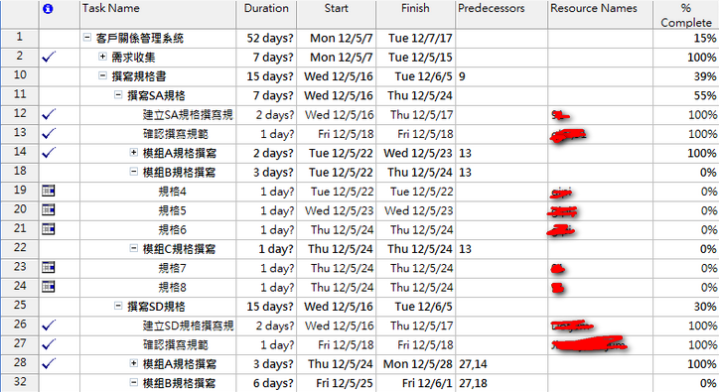

除了常見的 Excel，通常會整理出類似甘特圖的 milestone
如果有好用的專案管理系統的話，通常只要將 WBS 匯入，就可以整理出很多所需的圖表
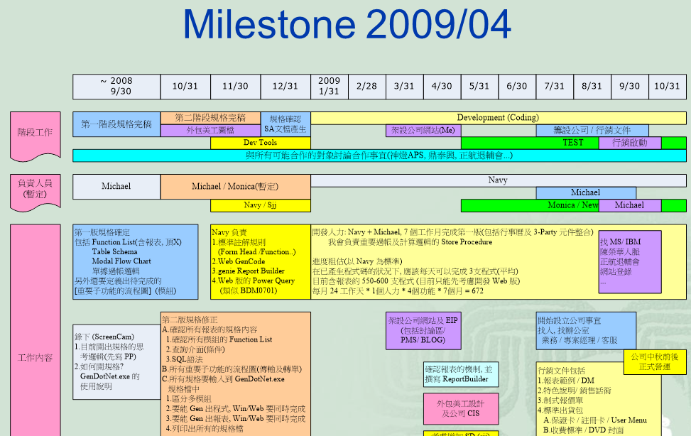

WBS(Work Break Structure) 的建立
主要是要確定專案的範圍(Scope)，在開發ERP系統時，最大的變數就是規則反覆的變動，規格變動是不可能完全避免的，但是必要的取捨是很重要的。這和專案經理的職責有關，專案經理的角色有兩個重點
1 和內、外部相關的部門溝通、協調及進度控管
2 規格變動是否納入行程？若是，則要考慮納入哪一個版本？是目前版本還是下一個規劃中的版本？

依以上的說明，筆者整理了一個簡單的實際作業流程圖
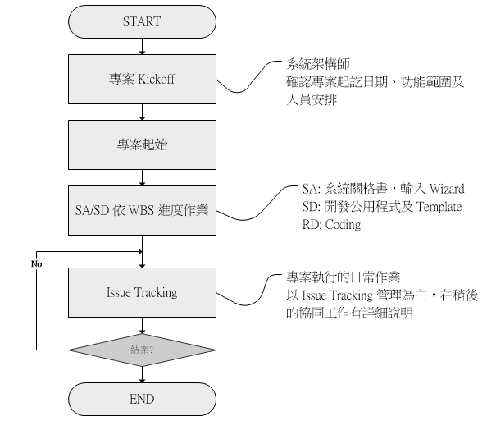
專案管理的主要目標是
1 如期：在規定的期限內完成專案的所有工作。
2 如質：完成既定的工作程式並保證品質如規格書內容。
3 如預算：用預算內的資源，包括人力、物力、財力。

專案管理的首要任務是
1 設定方案的範圍(Scope)
2 然後將專案的作業，細分項目到日，就是WBS的建立。
3 再來就是依計劃檢討成效，通常以日為工作進度，以週為單位檢討進度。
如果進度有延遲，再適度調配相關的資源，以追上落後的進度。

如果發現進度延遲已無法避免，就先看看緩衝時間(buffer)是否足夠？實在不行就要重新調整工作任務的時程。重點是不要當鴕鳥或是試圖刪除測試等日後必成大患的作業。要勇於面對、早期發現，即使進度稍有落後，只要事先告知客戶，一般而言，都可以達成協議。

聽起來很簡單？都是一些common sense 老生常談，但是由誰來執行？會不會因為檢討會議太多，反而延誤了專案的進度。工作任務的預估行程和實際的執行進度是否一致？會不會太過樂觀和悲觀？
如果延遲該如何追上進度？加班或參加人手？

這些點點滴滴的問題，如果沒有經驗豐富的專案經理處理，肯定會造成專案的崩潰。

以上絕大部分都是專案經理的職責所在，所以跟專案經理當然要負專案的成敗責任。事實上，就因為專案經理的工作負擔非常重，所以更必須倚賴專案管理系統 (Project Management System，PMS) 來紀錄追蹤管理 WBS 及 Issue Tracking。

專案的所有成員，只要隨時將目前的工作進度，輸入到系統中，所有人員的進度就一目了然，如果有異常的狀況
1 系統會自動提示
2 相關主管可隨時查詢
如此就可確保專案進度不致失控。

接下來 讓我們繼續討論第二個主題

二、協同工作管理

協同工作是相對於傳統的集權式管理的概念，它的要點是因為組織中，一件工作的完成，通常需要多位成員的協同合作才能完成，所以每個專案成員，除了做好自己的工作外，並要隨時關注其他相關人員的進度，並自動接續完成相關的工作(程式)，也就是讓工作流順暢無礙，只要有擋路的石頭，就會很快的被檢出並排除。

受限於早期資訊系統並不完善，及網路環境尚不成熟，每個人在工作完成工作後，都只能回報給主管，再由主管指派工作給下一個執行人員。所以主管是資訊的擁有者其控制者，工作非常繁重(這也是其價值之所在)，但是有這個必要嗎？

協同工作軟體的概念，就是在解決這個問題：讓資訊自動且即時的傳送到負責該作業的人員手中。不再需要透過管理者來控制所有的進度，效率自然會加快。當然，專案經理也可以隨時查詢專案診進度。但是當有異常發生時，系統就應該自動提出警示，也就是只做『異常管理』。

也許會有人質疑，這樣怎麼能確保工作的內容服務？這可分兩方面來討論
1 即時回報給主管，主管也不可能自己去測試，那不是主管的工作，是測試人員的工作。
2 協同工作的重點在協同工作，前提是每個人的本職學能都要有一定的水準，也就是協同工作要有高效，必須建立在小而美的團隊。就像最近很流行的敏捷開發， 他們所建議的開發組織大小 是在七加減兩個人就是不到9個人。

協同工作軟體，可以藉由下面的介面呈現
1 在登入系統時，自動顯示待辦
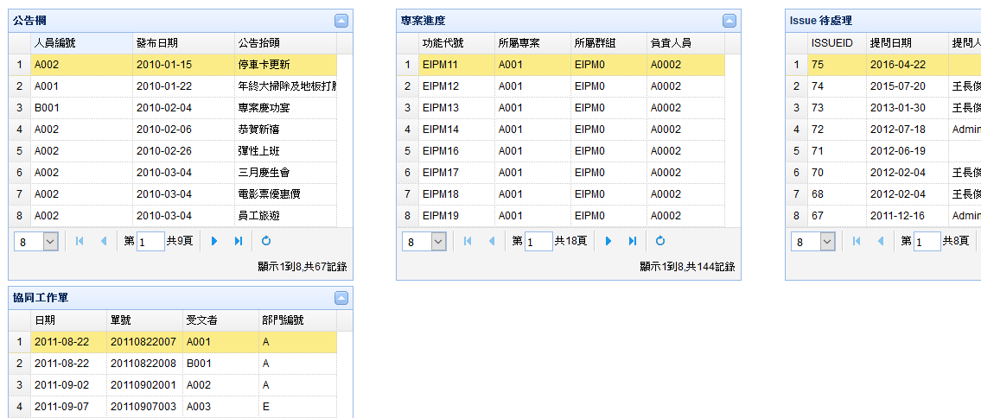
2 或是，前一項工作完成時，自動發送mail給下一位人員，該人員就可以經由Hyper Link或相關的提示自動返回系統，自動登錄到代辦的工作單據。

3 如果是 Issue(含 bug)，只要每個人員在工作完成後，輸入已完成的內容及變更狀態 (如 Vertify/Closed)。系統就會自動依Issue 的狀態，自動將工作派送給下一個處理的人員。
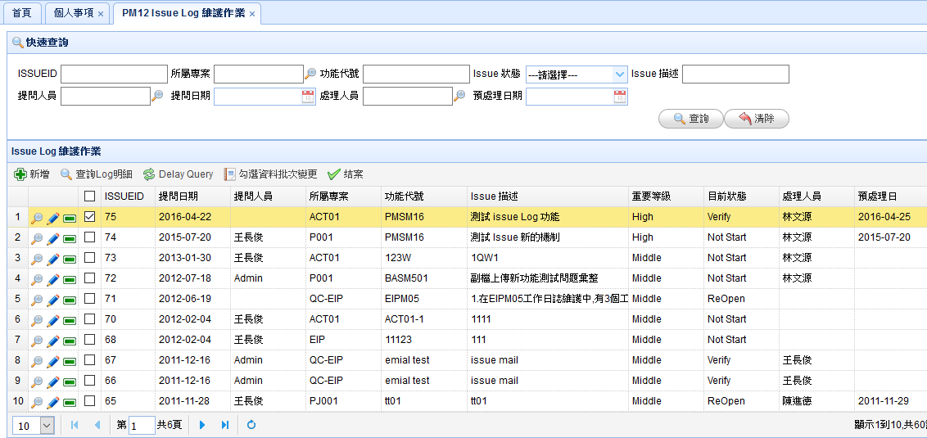
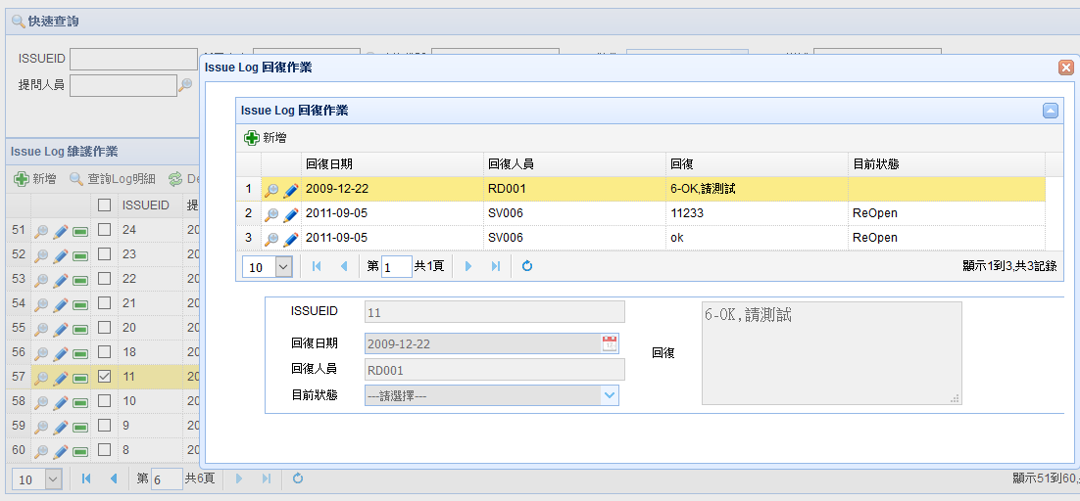

4 也可以透過 EMS系統(Event Management System)，自動派送應完成但尚未完成的工作項目(這屬於異常管理)，通知該人員及其主管。
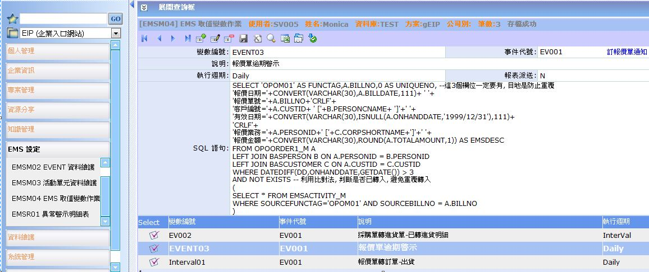

如此一來，工作流就自動且順暢的傳送相關的工作到指定的人員手中，一關接著一關，資訊一旦透明，效率就自然加快，而且偷懶的人員就無所遁形。

大部分的企業入口網站系統，都具備有協同工作的相關功能，另外也有一些專用的軟體可以導入，請自行參考下列網站的說明

下面這個 blog 網址有提供幾個不錯的專案管理軟體，僅供參考
http://dreamerslab.com/blog/tw/comparing-5-project-management-tools/
詳細的使用說明，請自行 Google 查詢即可。

同專案管理系統，筆者也在自行開發的系統中，自行開發部份協同工作的程式， 小而美、但夠用。主要也是著眼於和 ERP及 PMS專案管理系統的整合，方便且無縫。至於貴公司，就請自行考量要自行開發或導入已完成的現有套裝軟體。

筆者在本章中，主要是討論專案管理自動化這個課題，目的是要確保專案在執行的過程中，不會有非程式的相關問題產生，導致延遲。因為光是確保專案本身的進度會一直在正確的軌道上運行，就已經要耗費專案經理絕大部分的時間跟精力，如果還有一堆管理的工作，那就真是屋漏偏逢連夜。

專案管理系統及協同工作軟體，都有現成的產品可以使用。有商業版本，也有開放原始碼版本、也可以自行開發。重點是要專注在專案進度的有效控管，有經驗的專案經理都知道，專案只要不逾期，週週有進度，基本上，就不會有大問題。 通常較能確保專案可以如期的結案。

